EMENDA ADITIVA Nº 04/2017
EMENDA ADITIVA AO PROJETO DE RESOLUÇÃO LEI N º 023/2017 - Que Altera a Resolução nº 810 de 05 de julho de 1995 – REGIMENTO INTERNO DA CÂMARA MUNICIPAL DE SETE LAGOAS
Exmo. Sr. Presidente,
Exmos. Srs. Vereadores,
O vereador MILTON MAURÍCIO MARTINS, vem respeitosamente, , após os tramites regimentais, apresentar emenda ADITIVA ao art. 130 do projeto de resolução 23/2017, acrescentando o parágrafo único, passando o artigo a vigorar com a seguinte redação:
Art. 130 - As proposições deverão ser encaminhadas com antecedência mínima de 24 horas, antes da reunião ordinária, ao Protocolo Geral da Câmara, sendo rubricadas e enumeradas, para entrega ao Presidente no início da reunião.
Parágrafo Único – Não haverá limite para o número de preposições por vereador, desde que a mesmas sejam protocoladas no prazo previsto no caput deste artigo.
Sala de Sessões, 11 de Outubro de 2017.
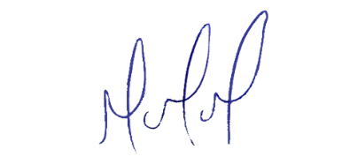
MILTON MARTINS
VEREADOR

JUSTIFICATIVA:
Como é público e notório, a cidade de Sete Lagoas passou por sérios problemas de governabilidade neste último mandato, e assim sendo, chega a este vereador inúmeros pedidos de providência a serem atendidos.
E por motivo este, faz-se necessário regulamentar essa questão, uma vez que a portaria 38/2015, limitou a quantidade de preposições para 40 prejudicando o trabalho do vereador.
Assim, necessário a inclusão desta emenda aditiva, para que não haja limite de protocolos de preposições por semana à cada sessão legislativa, visando principalmente o interesse coletivo.
Ademais, uma vez que com a alteração no art. 122, inciso II, alínea “a”, os requerimentos, pedidos de providência e moções não poderão mais ser apresentados, os mesmos não ocuparão mais tempo nas sessões plenárias.

